**Όνομα…………………Ημερομηνία…………..……….Τμήμα………….Πληροφορική**

Πληκτρολόγησε το παρακάτω κείμενο σε γραμματοσειρά Αrial  
και μέγεθος 16. Μορφοποιήσεις που θα χρειαστείτε:   **Η οθόνη του ηλεκτρονικού υπολογιστή**

****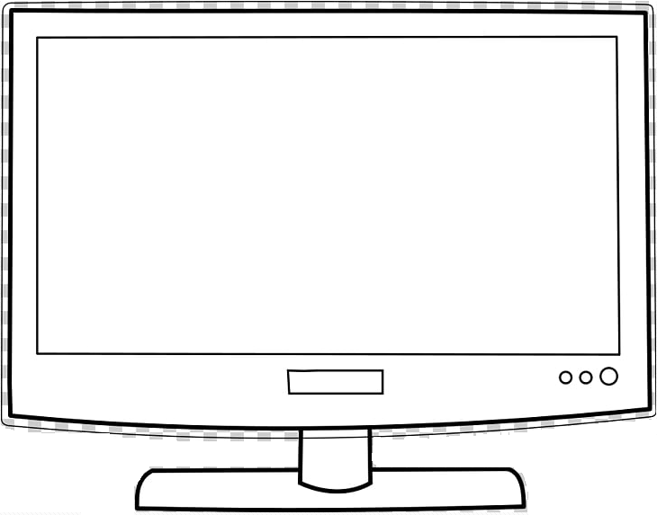

* Είναι μια [*ηλεκτρονική συσκευή*](http://el.wikipedia.org/wiki/%CE%97%CE%BB%CE%B5%CE%BA%CF%84%CF%81%CE%B9%CE%BA%CE%AE_%CF%83%CF%85%CF%83%CE%BA%CE%B5%CF%85%CE%AE) που απεικονίζει **εικόνες.**
* Μπορεί να **εμφανίζει *σταθερές* ή κινούμενες εικόνες.**
* Υπάρχουν οθόνες διαφόρων **κατηγοριών**, ανάλογα με την τεχνολογία που χρησιμοποιείται για την κατασκευή τους.
* ***Οι βασικοί τύποι οθόνης*** είναι η **οθόνη CRT** (καθοδικού σωλήνα), η **οθόνη LCD** (υγρών κρυστάλλων) και οι οθόνες αφής.
* *Κατασκευάζονται σε* ***διάφορα μεγέθη.***
* Η μονάδα μέτρησης των διαστάσεων της οθόνης είναι η **ίντσα.**
* *Σημαντική ρύθμιση μιας οθόνης είναι η* ***ανάλυση***
* **Η ανάλυση και η ζωντάνια** στα χρώματα εξαρτάται από τις δυνατότητες ενός εξαρτήματος που ονομάζεται **κάρτα γραφικών** και βρίσκεται μέσα στην **κεντρική μονάδα** του υπολογιστή μας.